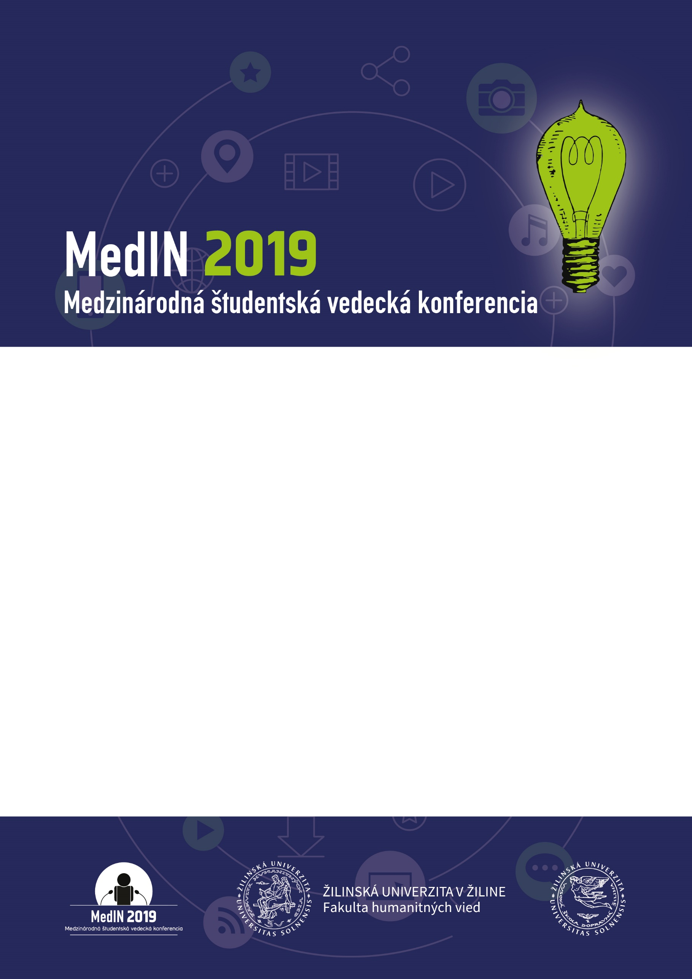

Katedra mediamatiky a kultúrneho dedičstva Vás pozýva na 3. ročník Medzinárodnej študentskej vedeckej konferencie MedIN, ktorá sa bude konať 12.12.2019 o 9:00 v
koncertnej sále FHV AFS12, v prostredí Žilinskej univerzite v Žiline.
Témami konferencie pre rok 2019 sú
KOMUNIKÁCIA – MÉDIÁ – KULTÚRNE DEDIČSTVO.

Medzinárodná študentská vedecká konferencia MedIN predstavuje odborné
a vedecké fórum, ktoré v sebe zahŕňa organizáciu, propagáciu, ale predovšetkým prezentáciu odborných vedomostí a znalostí z oblasti knižnično-informačnej vedy prostredníctvom aktuálnych a autentických študentských výskumov a ich predstavení v rámci uvedeného vedeckého kolokvia.
MedIN je podujatie, ktoré organizujú od roku 2017 pedagógovia a študenti z Katedry mediamatiky a kultúrneho dedičstva na Fakulte humanitných vied Žilinskej univerzity v Žiline. Primárne je konferencia organizovaná pre študentov knižnično-informačných štúdií, ale oblasť zamerania je v superiórnych kontextoch zacielená aj na širšiu sféru humanitných vied v spojitosti s využívaním nových médií, digitálnych fenoménov a budovania modernej informačnej a kultúrnej spoločnosti.
Rokovací jazyk: slovenský, anglický
Príspevky z konferencie budú uverejnené v elektronickom recenzovanom zborníku.
Prihlášky s názvom príspevku a krátkou anotáciou prosíme zaslať do 22.11.2019 na adresu medin@fhv.uniza.sk.
Tešíme sa na Vašu účasť a odborný prínos k danej problematik0e.

NÁVRATKA
Medzinárodná študentská vedecká konferencia
MedIN
12.12. 2019
Katedra mediamatiky a kultúrneho dedičstva
Fakulta humanitných vied, Žilinská univerzita v Žiline

Meno, priezvisko, titul:
Názov príspevku:

Anotácia príspevku (300 – 500 znakov):

